**Билет 1.**

Назначение бита достоверности строки кэш-памяти. Как используется значение этого бита при обращении к памяти, если выполнен успешный поиск по тегу для полностью ассоциативного распределения кэш-памяти.? Принцип определения недостоверной строки.

Ответ:

*Бит достоверности данных d=1 указывает на принадлежность строки кэш-памяти, а нулевое значение означает, что данная ячейка свободна (в ней размещаются недостоверные данные, принадлежащие, например, другой программе).*

*Если в памяти тегов хотя бы один бит d=0, то при обнаружении несовпадения тегов при сравнении процедура обновления ОП не выполняется, а затребованная строка из ОП перемещается в кэш-память для дальнейшего использования.*

*Бит достоверности данных d=1 указывает на принадлежность строки кэш-памяти, а нулевое значение означает, что данная ячейка свободна (в ней размещаются недостоверные данные, принадлежащие, например, другой программе). А э Тег & RD & d | Y1 = выдача результата*

Что дает подход создания ЭВМ с единой архитектурой и переменным составом оборудования?

Ответ:

*Такой подход означает выполнение отдельных функциональных устройств в виде модулей, которые могут объединяться в необходимом количестве в одной ЭВМ или говорят о ЭВМ проблемно-ориентированных на решение определенного класса задач. При этом существенное место для реализации такого подхода занимает сокращение числа типов (номенклатуры) выпускаемых семейств ЭВМ.*

**Билет 2.**

Полностью ассоциативное распределение кэш-памяти. Определение. Выбор формата. Назначение полей ФА (на что указывает каждое поле и что характеризует).

Ответ:

*Кэш-память строится на основе двух блоков памяти: первый выполняет функции теговой памяти для хранения номера строки ОП, находящейся в данный момент времени в СОЗУ данных. Память тегов строится на основе ассоциативного ЗУ (АЗУ), в котором старшие 13 бит ФА (поле а) строки используются в качестве адреса теговой памяти, которые параллельно сравниваются с содержимым всех ячеек памяти тегов. Если хотя бы один тег совпал, то это означает, что строка, содержащая текущий адрес i, находится в СОЗУ данных. В качестве старших разрядов адреса СОЗУ данных выступают 6 разрядов, считываемых из соответствующего поля [b] памяти тегов, к которым присоединяются три младших разряда ФА (поле [c]) и осуществляется обращение к СОЗУ данных по чтению или записи.*

Какие виды совместимости должны быть реализованы в ЭВМ одного семейства? Их определение и требования к ним.

Ответ:

***Информационная совместимость*** *ЭВМ предполагает использование единых способов кодирования информации, форматов и типов данных, одинаковые или кратные длины машинных слов в различных моделях.*

***Программная совместимость*** *означает, что программы, написанные для одной модели, должны*

*выполняться для других моделей семейства. Это предполагает наличие единой системы и форматов команд, режимов адресации, что позволяет использовать общие ОС и прикладное ПО для моделей одного семейства снизу доверху. Программной совместимостью объясняется наличие большого числа форматов команд и системы команд для старших моделей МкПр, что затрудняет их изучение.*

***Аппаратная совместимость*** *заключается в возможности подключения к любой модели ЭВМ,*

*состоящей из центрального процессора (ЦП) и ОП любых контроллеров периферийных устройств*

*(ПУ), общих для всех моделей ряда. Это достигается за счет использования унифицированных интерфейсов ввода-вывода и единых протоколов обмена между ПУ и ЦП. Однако следует заметить, что*

*практически каждая новая модель МкПр имеет свой состав аппаратных средств БИС, но которые программно и аппаратно совместимы с предыдущими версиями БИС.*

***Конструктивная совместимость*** *подразумевает использование унифицированных панелей,*

*блоков и ТЭЗов (плат) с единой системой назначения контактов разъемов и типов разъемов, конструктивного исполнения системного блока и разбивки ТС на конструктивные модули.*

***Эксплуатационная совместимость*** *предполагает общие методы технической и математической*

*эксплуатации и обслуживания, т.е. преемственность языков программирования, единых ОС, программ*

*технического обслуживания и диагностики, единые методы профилактики ТС и т.д., что не требует переквалификации и дополнительного обучения обслуживающего персонала.*

**Билет 3.**

Приведите диаграмму связи строк кэш-памяти с полностью ассоциативным распределением со строками оперативной памяти.

Ответ:

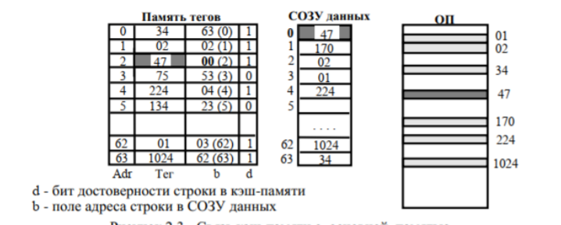

Как или чем определяется кандидат на удаление из кэш-памяти при замещении строки для всех видов распределения?

Ответ:

***Полностью ассоциативное****: При замещении строк кандидатами на удаление могут выступать любые строки в кэш-памяти, в зависимости от принятой стратегии.*

***Частично-ассоциативное****: Кандидатом на удаление из кэш-памяти однозначно назначается группа из четырех строк полем [b] RgФА, а конкретная строка определяется ассоциативно по одному из методов замещения строк.*

***Секторное:*** *Если адрес (сектор) не принадлежит АЗУ (памяти тегов), то определяется кандидат на удаление сектора из кэш-памяти.*

**Билет 4**

Классификация внешних прерываний. Действия, выполняемые в процессоре при обработке внутренних и внешних прерываний

Ответ:

*В зависимости от способа реализации каждой из перечисленных функций подсистемы внешних*

*прерываний могут классифицироваться:*

*◻* ***с маскированием входов*** *запросов на прерывание;*

*◻* ***без маскирования;***

*◻* ***бесприоритетные*** *(запросы на прерывание обслуживаются в порядке поступления);*

*◻* ***приоритетные*** *(обслуживание запросов происходит в соответствии с назначенными приоритетами, которые могут быть фиксированными или циклически изменяемыми);*

*◻* ***одноуровневые*** *(без вложенности);*

*◻* ***многоуровневые****, допускающие вложение ППОП в соответствии с назначенным приоритетом;*

*◻* ***динамически маскируемые****, при которых допускается обслуживание запроса на прерывание*

*от источника с меньшим приоритетом (специального маскирования);*

*◻* ***безвекторные****, при которых передача управления осуществляется по фиксированному адресу независимо от источника прерывания;*

*◻* ***векторные*** *(запрос от каждого устройства обслуживается своей ППОП, для которой служит вектор точек входа (начальный адрес ППОП)).*

*Действия при обработке внутренних прерываний:*

*распознавание причины прерывания (формирование вектора прерывания), сохранение текущего состояния процессора (SR, PC и т.п.) и загрузка в программный счетчик начального адреса подпрограммы, обрабатывающей данную ситуацию.*

*Действия при обработке внешних прерываний:*

осуществляется взаимодействие процессора с ПУ (клавиатурой, дисками, таймером и т.д.), сообщается о возникновении ошибок в устройствах от схем контроля (ошибки в памяти, на шине, аварийное выключение питания и т.д.).

Сегментная организация виртуальной памяти. Организация доступа к сегментам в мультипрограммном режиме работы через глобальную таблицу дескрипторов. Структура УУП. Алгоритм преобразования ВА в ФА через регистр настроек. Достоинства и недостатки метода.

Ответ:

*Как было показано ранее, при сегментной организации памяти единицей загрузки в ОП задачи*

*является сегмент. При этом задача может состоять из нескольких сегментов. В свою очередь сегмент задачи состоит из кодовой части (команд), данных и стековой области, которые разделяются по своим одноименным сегментам: сегменты кода, сегменты данных и сегмент стека. В отличие от страниц сегменты представляют собой совокупность линейных адресов переменной длины*

*используется метод преобразования ВА в ФА через общую для всех задач*

*таблицу дескрипторов сегментов (ее часто называют глобальной GDT). Данному методу присущи серьезные недостатки:*

*Проблема настраиваемости, т.е. перераспределения номеров сегментов между задачами, так как*

*сегменты в таблице GDT имеют сквозную нумерацию от 0 до k для всех задач, а внутри задачи адресация выполняется также с нулевого сегмента (см. страничную организацию памяти), т.е. необходимо формировать базовые номера сегментов задач при распределении ресурс*

*В мультипрограммном режиме работы любая задача имеет доступ к любому сегменту таблицы GDT, даже к тем, которые могут использоваться только одной конкретной задачей. Это означает, что невозможно организовать эффективную защиту сегментов задач от случайного или преднамеренного доступа со стороны других пользователей.*

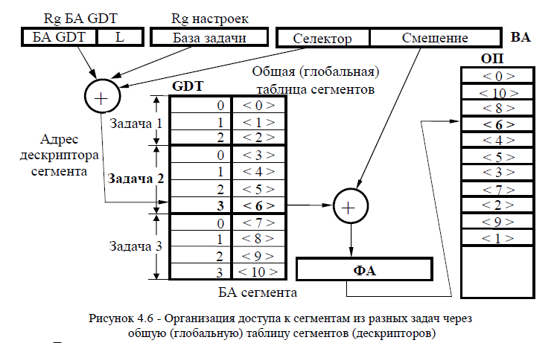

*После выполнения нескольких замещений сегментов с диска в ОП возникает проблема фрагментации, так как сегменты могут иметь различный размер, что приводит к неэффективному использованию адресного пространства ОП.*

**Билет 5.**

Какие процедуры выполняются в общем случае при обращении к кэш-памяти, если А э Тег для прямого распределения?

Ответ:

*Выдача Результатов*

Приведите схему включения кэш-памяти и ОП с расслоением обращений и оценку быстродействия для процедур обновления ОП и замещения кэш-памяти одной строки.

Ответ:

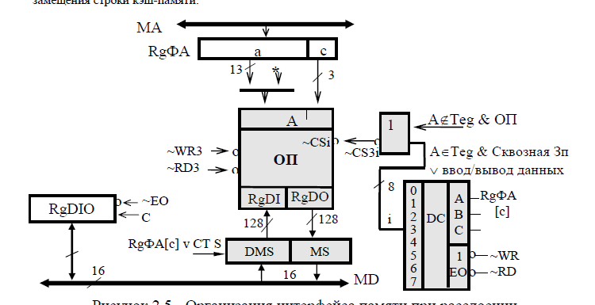

*8 x tсозу для записи строки и столько же обращений для замещения строки кэшпамяти.*

**Билет 6.**

Какой формат элемента таблицы страниц устанавливается для страниц, находящихся во внешней памяти?

Ответ:

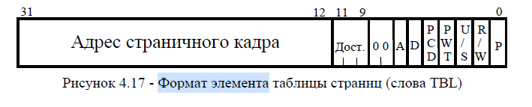

***Поле - адрес страничного кадра.*** *В таблице каталогов (элемент PDE) в этом поле указывается*

*адрес таблицы страниц, а в таблице страниц (элемент РТЕ) -базовый адрес страницы, содержащей данные или команды.*

***Биты системного программиста.*** *Биты 11-9 аппаратно не устанавливаются, а могут быть ис-*

*пользованы разработчиками операционных систем, например, для хранения информации о активности страниц, загруженных в ассоциативный буфер TLB (т.е. о том, как часто они используются).*

***Биты обращения А*** *(Accessed)* ***и записи D в страницу*** *(Dirty)* ***(неудачный перевод "грязный")***

*содержат информацию об использовании страницы.*

*Бит А устанавливается аппаратно при каждом обращении к странице* ***при записи или при чтении*** *из нее, т.е. при обращении к странице первого и второго уровней до выполнения операции чтения*

*или записи в таблицу, а сбрасывается программно (сбросом бита А может управлять программист).*

*Бит D устанавливается также аппаратно* ***только при записи*** *в страницу и только в элементе РТЕ*

*(в элементе каталога PDE этот бит не определен и не участвует в алгоритмах работы страничного преобразования).*

***Бит присутствия Р*** *(Present) показывает местоположение страницы: в физической памяти (Р=1) или на диске (Р=0).*

***Биты считывания/записи R/W и пользователь/супервизор U/S*** *применяются в механизме за-*

*щиты страниц и рассматриваются ниже.*

***Биты управления кэшированием.*** *Биты PCD запрещения кэширования страницы и PWT*

*сквозной записи применяются для управления кэшированием на уровне страниц и также рассматриваются ниже.*

Техническая реализация кэш-памяти с частично-ассоциативным распределением (схема).

Ответ:

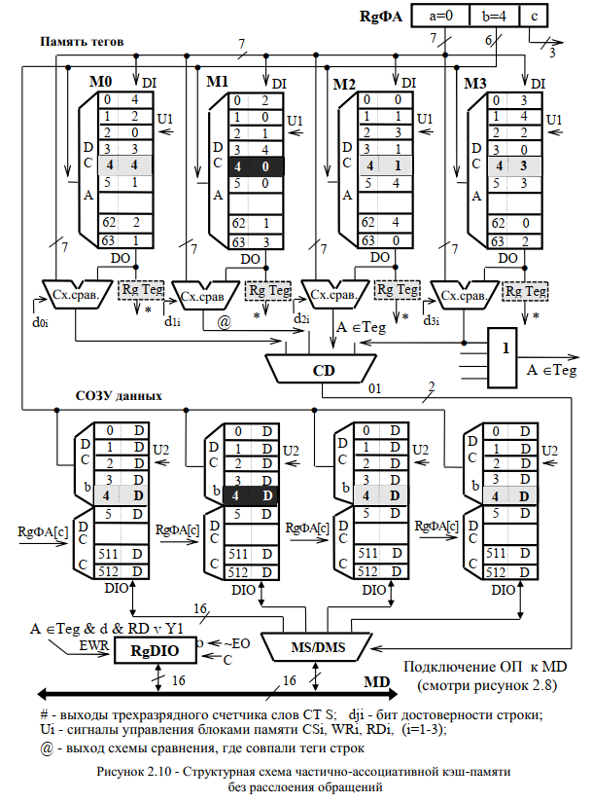

**Билет 7**

Приведите схему преобразования линейного адреса в ФА для страничной организации памяти в ЦП Intel 486 на основе TLB буфера и алгоритм работы.

Ответ:

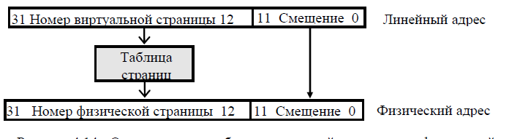

*Работа буфера TLB основана на общей идеологии кэш-памяти. Основная таблица страниц хранится в ОП, а базовые адреса активных страниц (наименее давно используемых), с которыми работают в текущий момент времени программы в блоке данных частично-ассоциативной памяти. В устройстве страничного преобразования из линейного адреса по 3-разрядному номеру индекса из памяти тегов выбираются четыре тега, базовые адреса которых загружены в блок данных, и сравниваются с тегом из линейного адреса (старшие 17 разрядов линейного адреса). Если один из тегов совпадает, то из СОЗУ данных параллельно выбирается 20-разрядный адрес страничного кадра, отображаемого на физическую память (базовый адрес страницы в ОП) и 12 бит, описывающих страницу ФА ОП получается операцией конкатенации выбранного 20-разрядного базового адреса страницы и 12-разрядного смещения из линейного адреса.*

*В типичных системах TLB удовлетворяет до 99% запросов на доступ к таблицам страниц. В качестве стратегии замещения в буфере TLB применяется алгоритм псевдо-LRU, как и во внутренней кэш-памяти.*

*Если при страничном преобразовании в TLB не обнаружено совпадение тегов, то выполняется*

*процедура замещения информации из таблицы страниц, находящейся в памяти.*

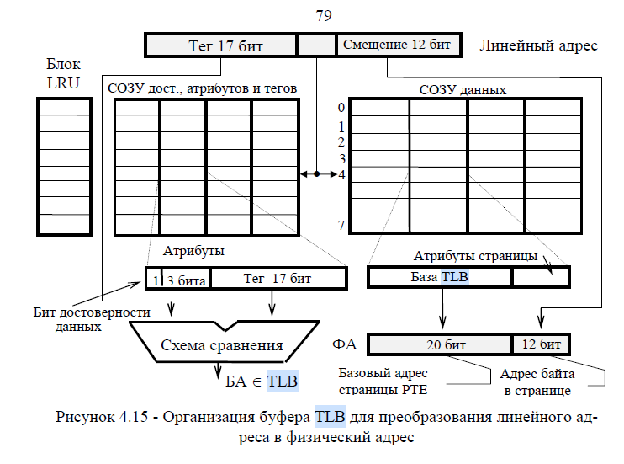

**Билет 8**

Алгоритмы обнаружения и исправления одиночной ошибки и примеры их применения на практике. Отличия алгоритмов.

Ответ:

Не знаю как ответить на этот вопрос, какая-то инфа есть в пункте 5.2 на странице 86.

*Существует несколько алгоритмов для нахождения вектора ошибок Е по синдрому ошибки с определением двойной ошибки или с выделением всех ошибок, кроме одиночных, в группу неисправимых ошибок. В таблице 5.3 приведен алгоритм определения типа ошибки по синдрому ошибки.*

Таблица 5.3

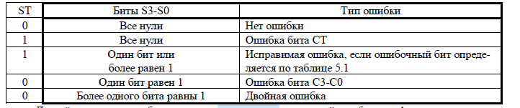

*Другой алгоритм для обнаружения и исправления одиночной ошибки в информационном слове и*

*в битах контрольного кода Хэмминга без выделения двойной ошибки можно представить в следующем виде:*

*1) Проверяется условие SТ-S0 = S = 0. Если S=0, то считанное слово безошибочное.*

*2) Если S != 0, необходимо найти соответствие между синдромом ошибки и столбцом матрицы Н. Поиск выполняется с помощью дешифратора или ПЗУ.*

*3) Если S совпадает с i-м столбцом матрицы Н, то это значит, что i-й бит кодового слова содержит ошибку и должен быть исправлен путем его инвертирования.*

*4) Если S не совпадает ни с одним из столбцов матрицы Н, то ошибка неисправима (двойная или большей кратности).* 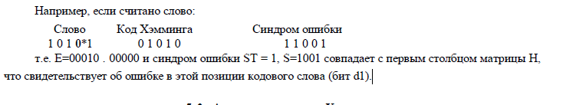

Приведите оценки быстродействия трех вариантов организации кэш-памяти, ОП и интерфейса связи с ними, если длина строки составляет 8 слов.

Ответ:

**Полностью ассоциативное распределение:**

*ОП и СОЗУ данных без расслоения обращений;*

*потребуется 8 х Tозу+ 8 х tсозу дан. и столько же обращений для замещения строки кэш-памяти.*

*ОП с расслоением обращений на ширину выборки строки, СОЗУ данных без расслоения обращений;*

*потребует 8 x tсозу для чтения строки из СОЗУ данных и записи в RgDI через DMS и одного обращения Tозу к ОП для записи строки и столько же обращений для замещения строки кэш-памяти*

**Прямое распределение:**

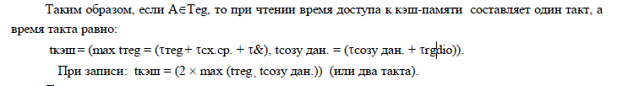

**Частично-ассоциативное распределение:**

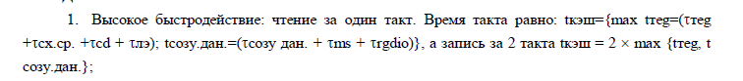

**Билет 9**

В чем заключается метод параллельного доступа к памяти? Приведите оценку по быстродействию. Приведите схему технической реализации параллельного доступа к памяти.

Ответ:

*Так как для команд характерно последовательное размещение в ОП и выборка команд выполняется из соседних ячеек, а также при работе с массивами данных, то часто применяют метод расслоения обращений. Для этого память делится на модули, в каждом из которых одноименным адресам соответствуют соседние адреса ячеек памяти, а младшие разряды адреса определяют номер модуля, т.е. слова (рисунок 2.1).*

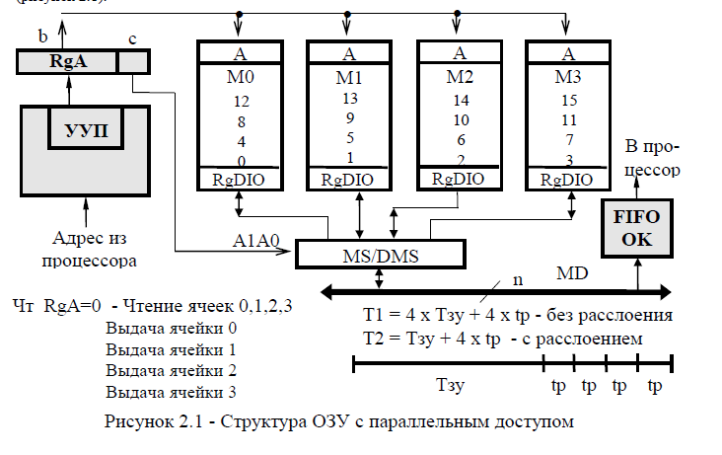

*Например, для организации очереди команд требуется одно обращение к ОП и k тактов передачи слов в буфер очереди команд (память типа FIFO).*

Какие принципы структурной организации характерны для малых ЭВМ?

Ответ:

***Модульная организация систем.*** *Принцип модульной организации предполагает построение*

*ЭВМ и ВС на основе набора модулей. Под модулем понимается конструктивно, функционально и электрически законченное устройство, позволяющее самостоятельно или в совокупности с другими модулями решать задачи заданного класса или выполнять определенные функции. При этом различают* ***функциональные и конструктивные модули.***

*При решении вопроса о функциональном составе модулей существуют две диалектические противоположности:* ***многофункциональность*** *(универсальность) и* ***специализация*** *модулей. Многофункциональные модули позволяют обеспечить:*

*\* сокращение номенклатуры модулей;*

*\* снижение затрат на проектирование и их изготовление;*

*\* высокую серийность, а следовательно, и низкую стоимость.*

*Специализация модулей позволяет исключить избыточность структуры за счет оптимизации*

*схемных решений, реализуемых алгоритмов и функций. Однако специализация модулей низшего конструктивного уровня ведет к необходимости иметь большое число разнотипных модулей, хотя и с высокими техническими характеристиками, за исключением создания систем специализированного назначения.*

***Магистральный способ*** *обмена информацией. Выделяют два способа взаимосвязей модулей:*

*принцип произвольных связей типа "каждый с каждым" и принцип упорядоченных связей - магистральный, позволяющий минимизировать число связей.*

*При магистральном принципе выделяют три типа шин: данных, адреса и управления, что позволяет обеспечить регулярность структуры МПС как на уровне БИС, так и на уровне связей между конструктивными модулями МПС.*

*Достоинства магистрального обмена:*

*\* минимизация числа связей между конструктивными модулями;*

*\* обеспечение стандартизации интерфейсов (Multibus, ISA, EISA и т.д.);*

*\* сокращение числа выводов БИС;*

*\* единые способы подключения и протоколы обмена между модулями.*

***Микропрограммная организация управления.*** *Для современных МПС характерна многоуровневая организация управления на уровне микрокоманд: с жесткой и программируемой логикой. Принцип микропрограммного управления обеспечивает:*

*\* наибольшую гибкость при организации многофункциональных микропроцессорных модулей за*

*счет использования вызова подмикропрограмм, являющихся общими для нескольких алгоритмов;*

*\* позволяет осуществлять проблемную ориентацию ЭВМ за счет программной настройки на требуемую систему команд или гибкость использования устройств за счет смены микропрограмм путем их загрузки в ОЗУ микропрограмм с внешнего носителя;*

*\* использование макроопераций в МПС, т.е. часть алгоритмов, выполняемых с помощью подпрограмм, может выполняться по отдельным командам на микрокомандном уровне;*

*\* увеличивает регулярность структур за счет использования ПЗУ и не требует при проектировании или доработке УУ в существенной степени изменять схему БМУ, а любые изменения сводятся к корректировке текстов микропрограмм;*

*\* повышает надежность устройств за счет применения БИС памяти;*

*\* упрощает контроль функционирования УУ, который сводится к контролю чтения содержимого ПЗУ микропрограмм.*

***Регулярность структуры.*** *Принцип регулярности предполагает закономерную повторяемость элементов структуры и связей между ними.*

*Применение данного принципа позволяет:*

*\* увеличить плотность интегрального исполнения БИС;*

*\* сократить время топологического и схемотехнического проектирования БИС;*

*\* сократить число типов функциональных и конструктивных элементов;*

*\* повысить серийность, а следовательно, снизить стоимость БИС.*

*Принцип регулярности структур наиболее ярко проявляется при использовании структур и устройств типа памяти (РОН, ОЗУ, ПЗУ, ПЛМ), при использовании магистрального способа обмена, стандартизации интерфейсов, использовании принципа микропрограммного управления и т.д.*

**Билет 10**

Что означает термин защита сегмента кода в режиме защиты по привилегиям в ЦП Intel 486?

Ответ:

***Защита сегмента кода (программ)*** *запрещает передачу управления сегменту кода, находящегося на другом уровне привилегий и также имеет несколько дополнений.*

*Передача управления в другой сегмент осуществляется по командам межсегментного перехода (типа FAR) JMP, CALL и возврата из подпрограммы RET. Адрес передачи управления задается 48-разрядным указателем селектор: смещение, который содержится либо в самой команде (прямая передача управления), либо берется из памяти (косвенная передача управления).*

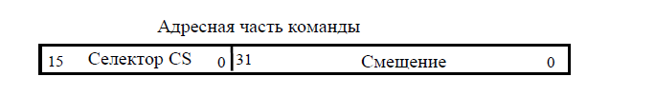

Техническая реализация кэш-памяти с частично-ассоциативным распределением (схема).

Ответ:

Ответ уже дан в билете 6.